＜色を作るゲーム＞

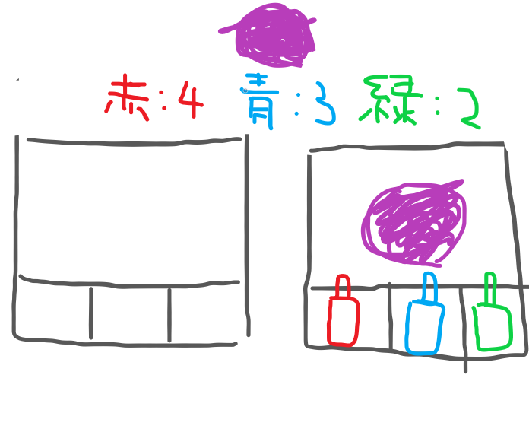

・指定された色を作るゲーム

・赤、青、黄、のボタンを指定回数分押す

・4つ目のボタンにリセットボタンとして用意する

※色は 緑　→　黄　に変更になりました

<ボタンの動作>

・赤、青、黄のボタンを押すと、チューブから色を出す

・リセットボタンを押すと、パレットをリセットする

・先に指定した色になったほうが勝利

<色の仕様>

1: Randで範囲を1～10をそれぞれ三つ用意する

2: モニターにはその範囲の色を表示

3: 3つの色をそれぞれのボタンの指定回数として用意

4: すべての値が指定回数と一致したら　クリア

5: 先にクリアしたほうが　勝利

<Addポイント>

1: 1～10までの3つの値の和が5以上にして必ず5回押させることもできる